LEGGE DEL RISCALDAMENTO DEI MATERIALI
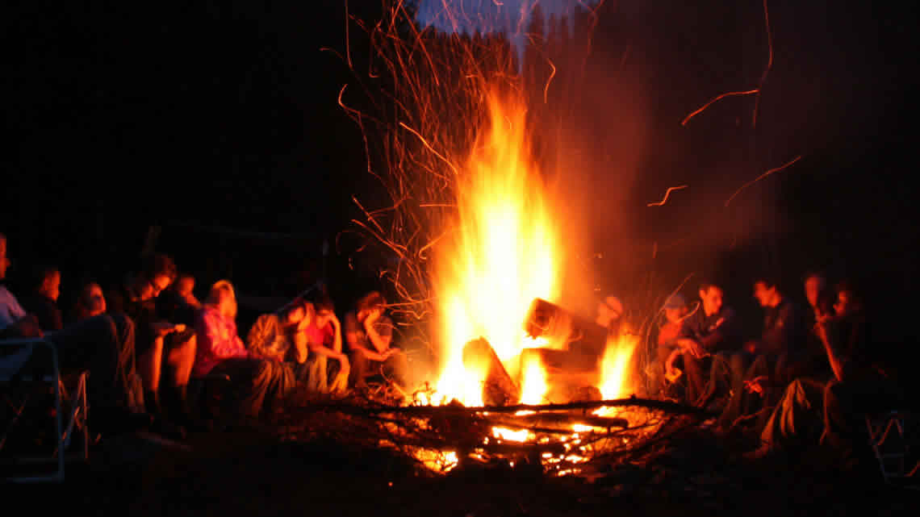
In altri appunti abbiamo visto come misurare la temperatura e come misurare il calore. Adesso abbiamo tutti i mezzi per affrontare la questione principale: qual è la legge del riscaldamento dei materiali? In altre parole: se io fornisco calore ad un oggetto esso di quanto si riscalda? E se gli sottraggo calore di quanto si raffredda? Questa è una domanda fondamentale della termologia perché il riscaldamento/raffreddamento di una sostanza è alla base di tutti i fenomeni termici. E per rispondere ad una domanda scientifica c’è solo una strada da seguire: bisogna armarci di pazienza e di inventiva e progettare un esperimento che faccia luce sulla questione.

LA CURVA DI RISCALDAMENTO
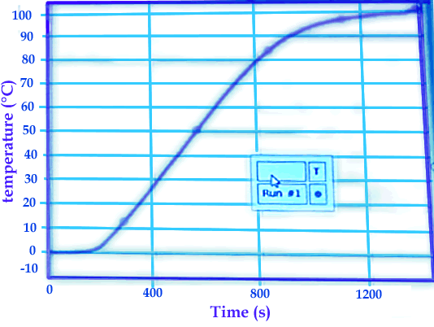
Non abbiamo potuto eseguire da noi stessi un tale esperimento, per fortuna però ne sono stati già fatti tanti al riguardo. Al link “Video: Curva di riscaldamento dell’acqua” è registrato un video che illustra un facile esperimento. Una certa di quantità di acqua mischiata a ghiaccio è posta su di un fornellino che emette una quantità costante di calore. Via via che il tempo passa la temperatura dell’acqua viene registrata da un termometro ad intervalli di tempo regolari. I valori di temperatura misurati sono disegnati su di un grafico che ha come asse X il tempo di riscaldamento e sull’asse Y la temperatura misurata. Il grafico così ottenuto, Grafico “tempo di riscaldamento – temperatura” è chiamato curva di riscaldamento. La curva di riscaldamento completa dell’acqua, cioè fra 0°C e 100°C, è mostrata nel video dal tempo 3:00 in poi e qua accanto in Figura1.
Figura 1: curva di riscaldamento dell'acqua

Abbiamo discusso in classe le proprietà essenziali di questa curva e perciò prima di andare avanti nella lettura di questi appunti prova a rispondere a queste domande per vedere se hai capito bene. Cheee?!?! Non sai rispondere?!?! Corri subito a ristudiarti i tuoi appunti, sfaticato!!
- Perché per i primi 100s la temperatura rimane praticamente costante? (vedi immagine nel Video al tempo 1:28). Quale fenomeno termico assorbe calore senza aumentare la temperatura?
- Perché la temperatura torna ad essere costante dopo 1200s di riscaldamento? (vedi immagine nel Video al tempo 3:58). Quale fenomeno termico assorbe calore senza aumentare la temperatura?
- Il Prof dichiara: “per le alte temperature il termometro potrebbe avere un errore sistematico di misura.” Perché il Prof ha fatto questa dichiarazione? Di quanto sarebbe l’errore sistematico?
- In quale regione della curva tutto il calore va a scaldare l’acqua e perciò è proprio questa parte da prendere in considerazione per conoscere la relazione calore-temperatura? Qual è la forma del grafico in questa regione?

DALLA GEOMETRIA ALLA FISICA
E adesso applicheremo in pieno l’idea di Galileo Galilei che la Fisica deve essere studiata attraverso la Matematica e la Geometria perché dalla forma geometrica del Grafico “tempo di riscaldamento – temperatura” otterremo la legge fisica del riscaldamento. E’ evidente che nella regione di interesse, cioè dove tutto il calore va a riscaldare l’acqua, il grafico è una retta: e perciò useremo le proprietà geometriche di una retta.
Come voi già sapete, il grafico di una retta è scritto come:
Y = m·X + q (1), con m il coef. angolare (slope) e q il termine noto.
Nel nostro caso Y = temperatura misurata (T) e X = tempo di riscaldamento (t) ; perciò l’eq. (1) diventa:
T = m·t + q (2)

Trasformo il tempo di riscaldamento in calore assorbito
L’eq.(2) lega la temperatura al tempo di riscaldamento mentre noi vogliamo una legge che leghi la temperatura con il calore, perciò faremo una semplice considerazione fisica: poiché il fornello emette calore a ritmo costante useremo come unità di misura del calore Q la quantità di calore emessa in 1secondo. Cioè: Q=1unità è il calore che il fornello emette in 1secondo e di conseguenza al tempo t=10s il fornello ha emesso Q=10unità, a t=30s avremo Q=30unità, a t=1000s avremo Q=1000unià, ecc. Così facendo posso scrivere: Q=t (in numeri) e posso sostituire “Q” a “t” nell’eq. (2) ottenendo:
T = m·Q + q (3)
L’eq. (3) è la legge di riscaldamento dei materiali da noi cercata! Per vedere se avete capito questa legge rispondete a queste domande:
- Cosa rappresenta fisicamente T?
- Cosa rappresenta fisicamente Q?
- Cosa rappresenta fisicamente m? (questa risposta è difficile! Studia il resto di questi appunti prima di rispondere)
- Cosa rappresenta fisicamente q?

DALLA MATEMATICA ALLA FISICA
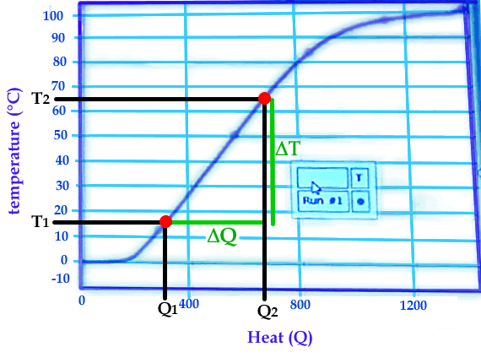
L’eq. (3), per quanto valida, è raramente usata: infatti esiste un’altra equazione ricavabile direttamente dall’eq. (3) che mostra più chiaramente qual è la relazione fisica fra calore e temperatura. Adesso noi ricaveremo questa seconda equazione applicando semplici passaggi matematici all’eq. (3). Iniziamo!
Supponiamo di fornire ad una sostanza una quantità di calore Q₁: essa giungerà alla temperatura T₁ e così scriverò:
T₁ = m·Q₁ + q (4a)

Supponiamo poi di ripartire da 0s e di fornire alla medesima sostanza una diversa quantità di calore Q₂: essa giungerà alla temperatura T₂ e così scriverò:
Figura 2: sull'asse X è stato posto il calore (heat): 1unità di calore = calore assorbito in 1s
T₂ = m·Q₂ + q (4b)

I risultati sono visualizzati nella Figura2.

Adesso applichiamo una matematica elementare: sottraiamo membro a membro le due equazione (4a) e (4b) ottenendo:
T₂ - T₁ = m·Q₂ + q - m·Q₁ – q → (elimino i due “q” e metto a fattor comune “m”) →
T₂ - T₁ = m·(Q₂ - Q₁)

Infine divido entrambi i membri per (Q₂ - Q₁) ed ottengo:
(T₂ - T₁)/(Q₂ - Q₁) = m → [(T₂ - T₁) = ΔT , (Q₂ - Q₁)=ΔQ] → ΔT/ΔQ = m = costante (5)
con ΔT la differenza di temperatura e ΔQ il calore assorbito per passare dalla temperatura T₁ a T₂.
L’eq. (5) è quella che noi stavamo cercando: essa ci mostra qual è la vera relazione fra calore e temperatura, come dimostreremo subito.

Legge di riscaldamento dei materiali
Cosa mostra l’eq. (5) di così’ importante? Essa mostra che il rapporto ΔT/ΔQ è sempre costante e perciò che durante il riscaldamento ΔT e ΔQ sono direttamente proporzionali! Questa è la Legge di riscaldamento dei materiali:
durante il riscaldamento di una sostanza la variazione di temperatura (ΔT) e il calore assorbito (ΔQ) sono direttamente proporzionali
in formule: ΔQ α ΔT

Per convenzione, il calore assorbito non viene mai indicato con ΔQ ma semplicemente con Q, omettendo il simbolo “Δ”, cosicché posso scrivere:
Q α ΔT (5)
Adesso è giunta l’ora di fissare i concetti essenziali di questi appunti.
Abbiamo visto un video dove viene misurata la curva di riscaldamento dell’acqua da 0°C a 100°C e ne viene fatto un grafico con il tempo di riscaldamento (t) sull’asse X e la temperatura misurata (T) sull’asse Y. Abbiamo poi visto che il grafico può essere suddiviso in tre parti che abbiamo analizzato.

Abbiamo poi considerato la parte centrale del grafico ed abbiamo osservato che esso forma una retta: abbiamo scritto l’equazione di tale retta nella forma T = m·t + q

Abbiamo poi considerato che il fornello emette calore a ritmo costante ed abbiamo definito l’unità di misura del calore come la quantità di calore emessa in 1s dal fornello. Così facendo risulta Q=t (in numeri) e posso sostituire “Q” a “t” nell’equazione ottenendo: T = m·Q + q

Abbiamo poi detto che è bene trasformare l’equazione appena ottenuta in un’altra che mostri più chiaramente la relazione fra calore e temperatura. Eseguendo semplici passaggi siamo arrivati a scrivere l’equazione:
ΔT/ΔQ = m = costante con ΔT la differenza di temperatura e ΔQ il calore assorbito per passare dalla temperatura T₁ a T₂.
Questa equazione mostra qual è la relazione fra calore e temperatura: il calore assorbito è direttamente proporzionale alla variazione di temperatura.

